Кабинет организатора ОЦК

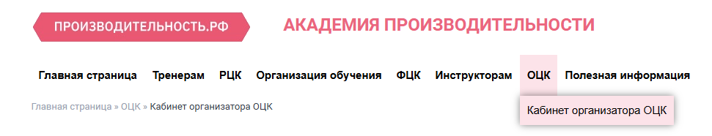
В кабинет организатора ОЦК (далее кабинет) можно по пасть из главного меню (рисунок 1):
Рис. 1
Ниже представлен главный вид кабинета (рисунок 2):
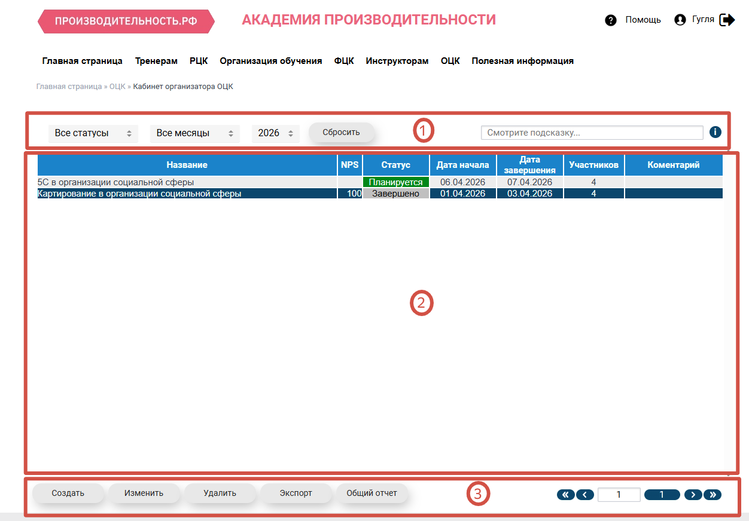
Рис. 2
Главный экран кабинета состоит из трех блоков:
- Блок фильтров
- Список мероприятий
- Блок кнопок действия
Блок фильтров содержит выпадающие списки статуса мероприятия, месяцев года, года и поле ввода части названия мероприятия для поиска. При изменении значений список мероприятий автоматически обновится. В списке отобразятся мероприятия, удовлетворяющие созданному фильтру. Если после ввода части названия мероприятия нажать клавишу ENTER, то список обновится с учетом значений в выкидных списках.
Список мероприятий отображает мероприятия, удовлетворяющие выбранному установленному фильтру из блока 1.
Список содержит следующие поля:
- Название мероприятия
- Значение NPS
- Статус мероприятия
Если мероприятие имеет статус «Планируется», то цвет фон этой ячейки будет зеленый. Если мероприятие имеет статус «Завершено», то цвет фона этой ячейки будет серым.
- Дата начала мероприятия
- Дата завершения мероприятия
- Количество участников в мероприятии
- Комментарий из мероприятия
Выбранное мероприятие подсвечивается темно-синим цветом. Выбрать мероприятие можно щелкнув на нем левой кнопкой мыши.
Блок кнопок действия содержит:
- Кнопка «Создать» - позволяет создать новое мероприятие
- Кнопка «Изменить» - позволяет отредактировать выбранное мероприятие
- Кнопка «Удалить» - позволяет удалить выбранное мероприятие
- Кнопка «Экспорт» - позволяет получить выборку мероприятий, удовлетворяющие установленному фильтру из блока 1.
- Кнопка «Общий отчет» - позволяет получить общую выборку всех мероприятий
- В правом боку блока 3 находиться переключатель страниц найденных мероприятий. На одной странице отображается 25 мероприятий. Если найдено более 25 мероприятий, то они будут отображены на следующих страницах.

Экран создания мероприятия (рисунок 3):
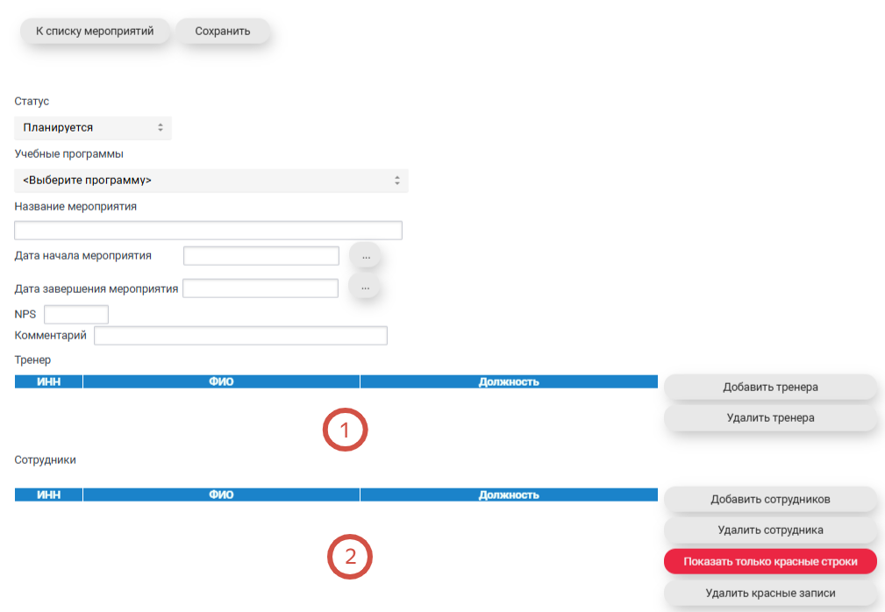
Рис. 3
Экран мероприятия содержит:
- Кнопка «К списку мероприятий» - позволяет вернуться на главный экран со списком мероприятий
- Кнопка «Сохранить» - позволяет сохранить мероприятие
- Выпадающий список «Статус» - позволяет выбрать статус мероприятия
- Выпадающий список «Учебные программы» - позволяет выбрать учебную программу мероприятия.
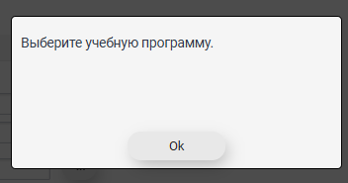
Сохранить мероприятие можно только с выбранной учебной программой. Иначе появится предупреждающее сообщение (рисунок 4).
Рис. 4
- Поле ввода «Название мероприятия»
- Поле ввода «Дата начала мероприятия»
Значение даты можно ввести руками или воспользоваться календарем, нажав кнопку «…» справа от этого поля.
- Поле ввода «Дата завершения мероприятия»
Значение даты можно ввести руками или воспользоваться календарем, нажав кнопку «…» справа от этого поля.
- Поле ввода «NPS»
- Поле ввода «Комментарий»
- Блок 1 содержит список тренеров, проводивших мероприятие, кнопку «Добавить тренера» и кнопку «Удалить тренера».
- Блок 2 содержит список сотрудников, принимающих участие в мероприятии, кнопку «Добавить сотрудников», кнопку «Удалить сотрудника», кнопку «Показать только красные строки» (описание ниже при объяснении принципа добавления сотрудников) и кнопку «Удалить красные записи».
Блок 1 – Тренеры.
Чтобы добавить тренера в список мероприятия, нажмите кнопку «Добавить тренера». Появится экран, представленный на рисунке 5.
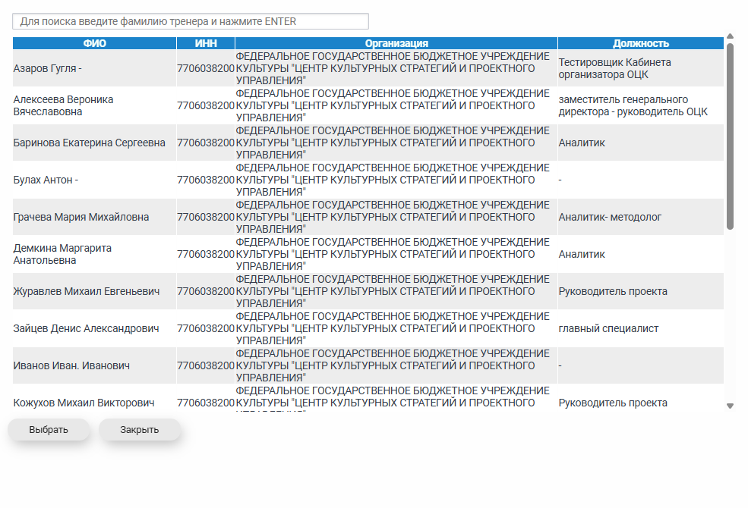

При большом количестве сотрудников воспользуйтесь строкой поиска вверху экрана. Введите часть фамилии, имени или отчества и нажмите клавишу Enter. Выберите нужного сотрудника из списка, щелкнув на строке с нужным сотрудником и нажмите кнопку «Выбрать». Вы вернетесь на экран создаваемого мероприятия и выбранный сотрудник появиться в списке блока 1 (рисунок 6).
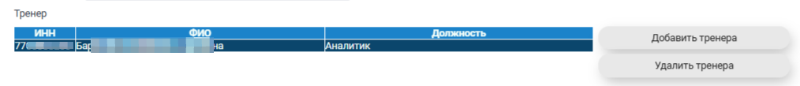
Рис. 6
Для удаления тренера из списка выберите тренера, щелкнув левой кнопкой мыши на нужном тренере. Он подсветится темно-синим цветом. Нажмите кнопку «Удалить тренера».
Блок 2 – Сотрудники
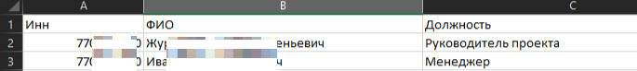
Добавить сотрудников можно только из эксель файла. Файл должен быть в формате - ИНН, ФИО, Должность (рисунок 5):
Рис. 5
Для добавления сотрудников нажмите кнопку «Добавить сотрудников» и выберите нужный файл.
После добавления сотрудников блок 2 будет выглядеть так (рисунок 6):
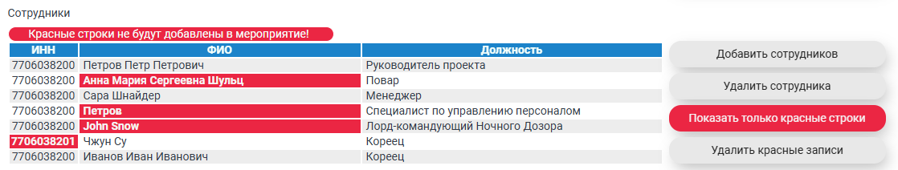
Рис. 6
Проверка ИНН сотрудника:
ИНН предприятий, не подключенных к Кабинету организатора, подсвечиваются красным цветом.
Фамилия, имя и отчество должны содержать ТОЛЬКО латинские символы, символ пробела и символ тире. Фамилия, имя и отчество должны состоять из 2 или 3 частей (фамилия имя отчество или фамилия имя).
Разберем пример из рисунка 8:
- Анна Мария Сергеевна Шульц содержит 4 части ФИО, поэтому ячейка «ФИО» подсвечена красным цветом.
- Петров содержит одну часть ФИО, поэтому ячейка «ФИО» подсвечена красным цветом.
- John Snow содержит латиницу, поэтому ячейка «ФИО» подсвечена красным цветом.
Если блок 2 содержит красные записи, то при нажатии кнопки «Сохранить» в мероприятие добавятся только корректные записи. Красные будут проигнорированы.
Нажав кнопку «Удалить красные строки», все красные строки будут удалены из списка сотрудников.
Чтобы увидеть только красные записи, нажмите кнопку «Показать только красные строки».
При изменении каких-либо данных, например, изменение данных полей, добавление или удаление тренеров, добавление или удаление сотрудников, появляется предупреждающее сообщение (рисунке 7):
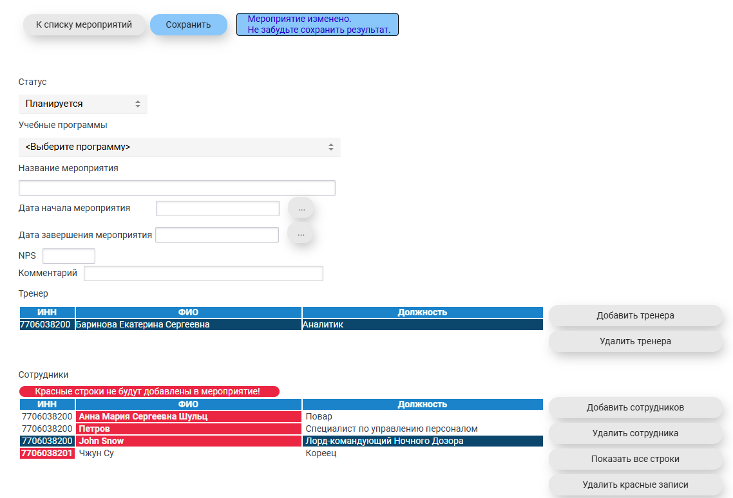
Рис. 7
В этом случае, если вы захотите вернуться к списку мероприятий (кнопка «К списку мероприятий»), то вы увидите следующее окно (рисунок 8):
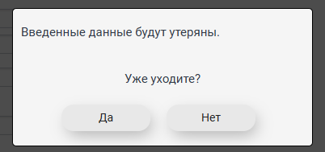
Рис. 8
Если вы нажмете кнопку «Да», то введенные данные будут утеряны и вы перейдете на главный экран со списком мероприятий.
Если вы нажмете кнопку «Нет», то вы вернетесь к создаваемому мероприятию.
Сохранение мероприятия: для сохранения мероприятия нажмите кнопку «Сохранить».
При успешном сохранении в нижнем правом углу появится сообщение (рисунок 9):
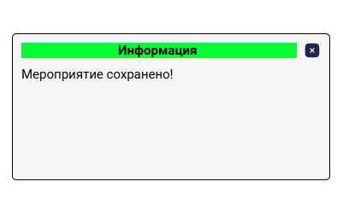
Рис. 9
Сохраненное мероприятие будет доступно на главном экране.
Если случится ошибка при сохранении мероприятия, то вы увидите соответствующее сообщение.
При удачном сохранении на экране появятся две кнопки:
- Кнопка «Создать новое» - позволяет создать новое сообщение.
При нажатии этой кнопки все введенные и сохраненные данные будут очищены и экран мероприятия будет готов к вводу новых данных для нового мероприятия.
- Кнопка «ЛП» - позволяет загрузить лист присутствия в формате PDF.

Экран редактирования мероприятия:
Для изменения данных мероприятия нажмите кнопку «Изменить» на главном экране. Экран редактируемого мероприятия изображен на рисунке 10:
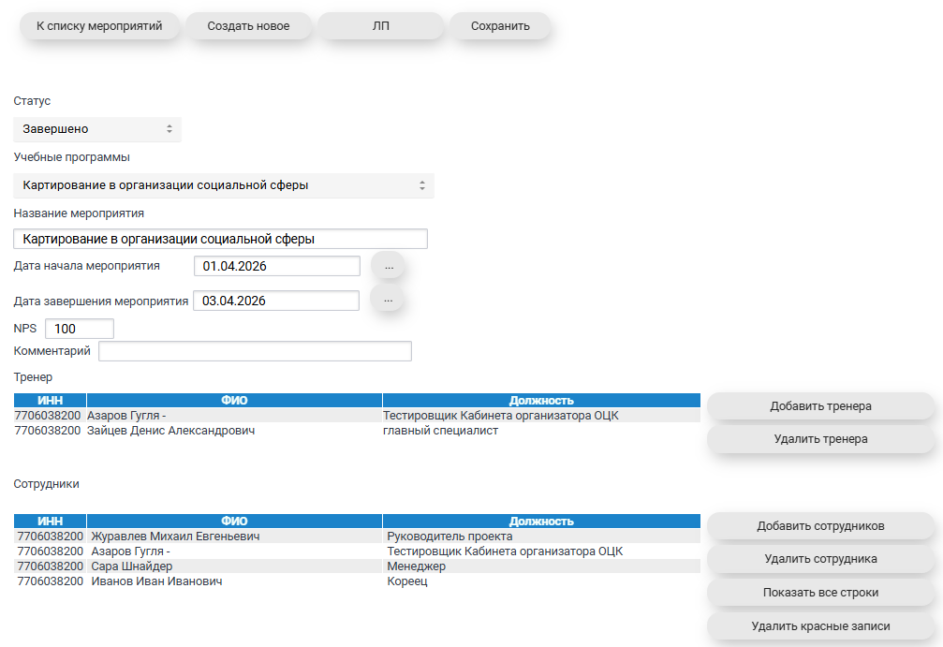
Рис. 10
Этот экран аналогичен экрану создания мероприятия как по содержимому, так и по функционалу. Одно отличие. Кнопки «Создать новое» и «ЛП» будут активны сразу.

Удаление мероприятия:
На главном экране (рисунок 2) выделите нужное мероприятие и нажмите кнопку «Удалить». На экране появится всплывающее сообщение. Если вы действительно хотите удалить выбранное мероприятие, то нажмите кнопку «Да».

Выборка мероприятий:
Для получения выборки мероприятий, удовлетворяющие установленному фильтру блока 1 главной страницы кабинета (рисунок 2), нажмите кнопку «Экспорт» на главной странице кабинета.
Для получения полной выборки мероприятий без установленного фильтра блока 1 главной страницы кабинета (рисунок 2), нажмите кнопку «Общий отчет» на главной странице кабинета.

